Памятка для родителей «Мое безопасное лето»
Вот и настала летняя пора, когда все стремятся за новыми незабываемыми впечатлениями на отдых на дачу, на море или просто в богатый дарами летний лес и на тёплую речку с песчаным берегом.
Давайте вспомним некоторые травмоопасные моменты для детей в прекрасное время года, как лето:
1. ОСТОРОЖНО: БОЛЕЗНЕТВОРНЫЕ МИКРОБЫ!
1.1. Летнее тепло не только согревает, но и, к сожалению, содействует размножению болезнетворных бактерий, которые чаще всего попадают в организм с недоброкачественной пищей. Пищевые продукты и элементарное несоблюдение правил гигиены могут вызвать кишечные инфекционные заболевания.
1.2. Не забывайте обязательно мыть овощи и фрукты перед употреблением.
1.3. Правило «мыть руки перед едой» летом, как никогда, актуальное! Перед тем как перекусить в открытом кафе на улице, обратите внимание, есть ли там умывальник.

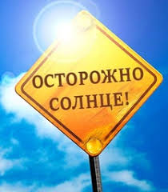
2. ОСТОРОЖНО: СОЛНЦЕ!
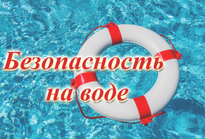
2.1. К травмам относятся тепловой удар и солнечные ожоги, получаемые ребенком в жаркий день. Следите, пожалуйста, за тем, как одет ваш ребенок, сколько времени он пробыл под открытым солнцем. Длительность воздушно - солнечных процедур должна возрастать постепенно с 3-4 минут до 35-40 минут. В солнечный день обязателен головной убор.

3. ОСТОРОЖНО ВОЗЛЕ ВОДОЕМОВ.
3.1. Вы отвечаете за жизнь и здоровье ваших детей!
3.2. Не оставляйте детей без присмотра при отдыхе на водных объектах!
3.3. Не отпускайте детей гулять одних вблизи водоемов!
3.4. За купающимися детьми должно вестись непрерывное наблюдение со стороны взрослых!
3.5. Следует помнить, что грязные и заброшенные водоемы могут содержать дизентерию, брюшной тиф, сальмонеллез и холеру!
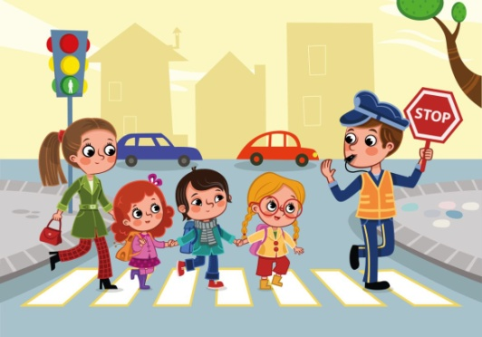
4. ОСТОРОЖНО НА ДОРОГЕ.
4.1. Своевременно обучайте детей умению ориентироваться в дорожной ситуации, воспитывайте у ребенка потребность быть дисциплинированным и внимательным на улице, осторожным и осмотрительным.
4.2. Не отпускайте ребенка без взрослых на дорогу.
4.3. Держите ребенка за руку, не разрешайте сходить с тротуара.
4.4. Приучайте ребенка ходить спокойным шагом, придерживаясь правой стороны тротуара.
4.5. Напоминайте, что дорога предназначена только для машин, а тротуар для пешеходов.
4.6. Выучите с ребенком стихотворение: «Коль зеленый свет горит, значит, путь тебе открыт».
4.7. Приучайте к правилу: переходить дорогу можно только по переходу (наземному и подземному).
4.8. Не разрешайте ребенку в общественном транспорте высовываться из окна, выставлять руки или какие-либо предметы.
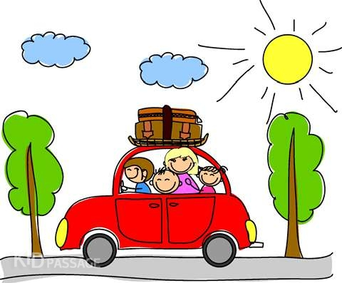
5. ОПАСНОСТИ, СВЯЗАННЫЕ С ПУТЕШЕСТВИЕМ НА ЛИЧНОМ ТРАНСПОРТЕ:
5.1. Открытые окна;
5.2. Незаблокированные двери;
5.3. Остановки в незнакомых местах
5.4. Сажайте детей на самые безопасные места (середину или правую часть заднего сиденья). Пристёгивайте ребёнка ремнями безопасности.
5.5. Не разрешайте ребёнку стоять между сиденьями, высовываться из окна, выставлять руки, снимать блок с двери, трогать ручки во время движения.
5.6. Выходить из машины ребёнку можно только после взрослого.
6. ОПАСНОСТИ, СВЯЗАННЫЕ С КАТАНИЕМ НА РОЛИКАХ И ВЕЛОСИПЕДЕ:
6.1. Крутой склон дороги;
6.2. Неровности на дороге;
6.3. Проезжающий транспорт.
6.4. Не разрешайте ребёнку выходить на улицу с велосипедом, самокатом или роликами без сопровождения взрослых.
6.5. Научите его останавливаться у опасных мест - выездов машин из дворов, с автостоянок и др.
6.6. Разрешайте кататься только по тротуарам с ровной поверхностью.
6.7. Если ребёнок ещё плохо управляет велосипедом и часто падает, снабдите его индивидуальными средствами защиты - наколенниками, налокотниками, шлемом.
7. ПОМНИТЕ:
7.1. Отдых - это хорошо. Неорганизованный отдых - плохо!
7.2. Солнце - это прекрасно. Отсутствие тени - плохо!
7.3. Морской воздух, купание - это хорошо. Многочасовое купание - плохо!
7.4. Экзотика - это хорошо. Заморские инфекции - опасно!
Впереди у вас три месяца летнего отдыха. Желаем вам интересного лета, хорошего настроения, здоровья!
Задача родителей:
1. Применять меры по недопущению нахождения детей в местах, нахождение в которых может причинить вред их здоровью, физическому, интеллектуальному, психическому, духовному и нравственному развитию.
2. Защищать детей от информации, пропаганды и агитации, наносящих вред его здоровью, нравственному и духовному развитию.
P.S.: Уважаемые родители! Ваша задача максимально обеспечить защиту своего ребенка дома и за его пределами, и быть готовыми оперативно отреагировать на любые возникшие проблемы.

